易班“‘易’起打CALL十九大！”课群加入方法
一、PC端
1、打开主页面，找到优课YOOC

2、随后找到“学习课群”


3、找到添加课群，并输入客群邀请码“2JXBZXPX”，即可加入课群
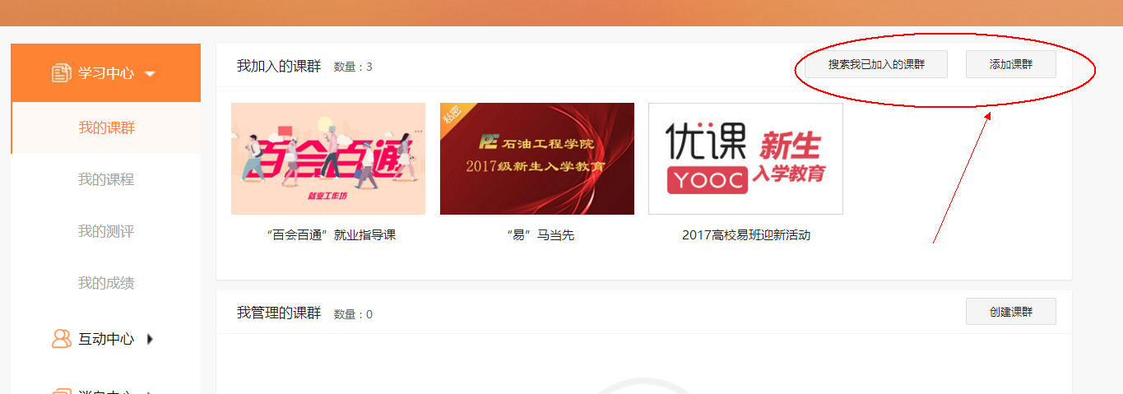
二、手机端
1、打开手机“易班”客户端，右下角“探究”页面，点击最下方的“优课YOOC”
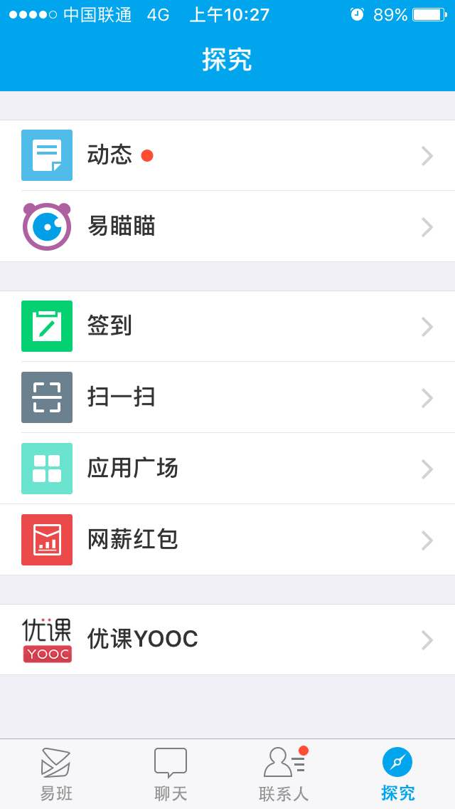

2、随后找到最下方一排第三个按钮“课群”
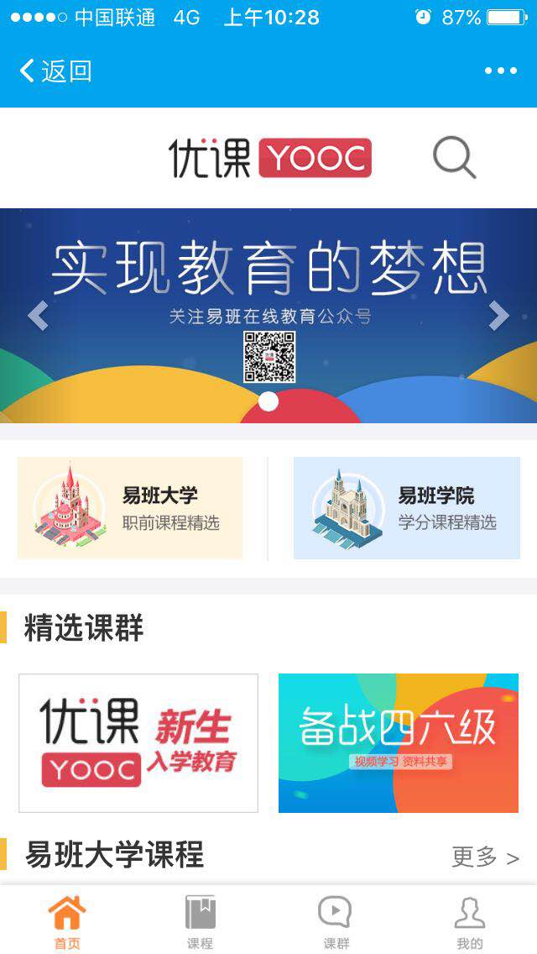
3、点击“添加课群”，并输入课群邀请码即可进入课群


